Groupement des Académies de l'Est | Session 2004 | SUJET

B.E.P Secteur 3 : Métiers de l’Electricité/Electronique/audio/industries graphiques
Epreuve : Mathématiques / Sciences Physiques | Durée : 2 heures | page 1/8

La clarté des raisonnements et la qualité de la rédaction interviendront pour une part importante dans l’appréciation des copies.

L’usage de la calculatrice est autorisé.

Etude de l’installation d’un système de pompage photovoltaïque

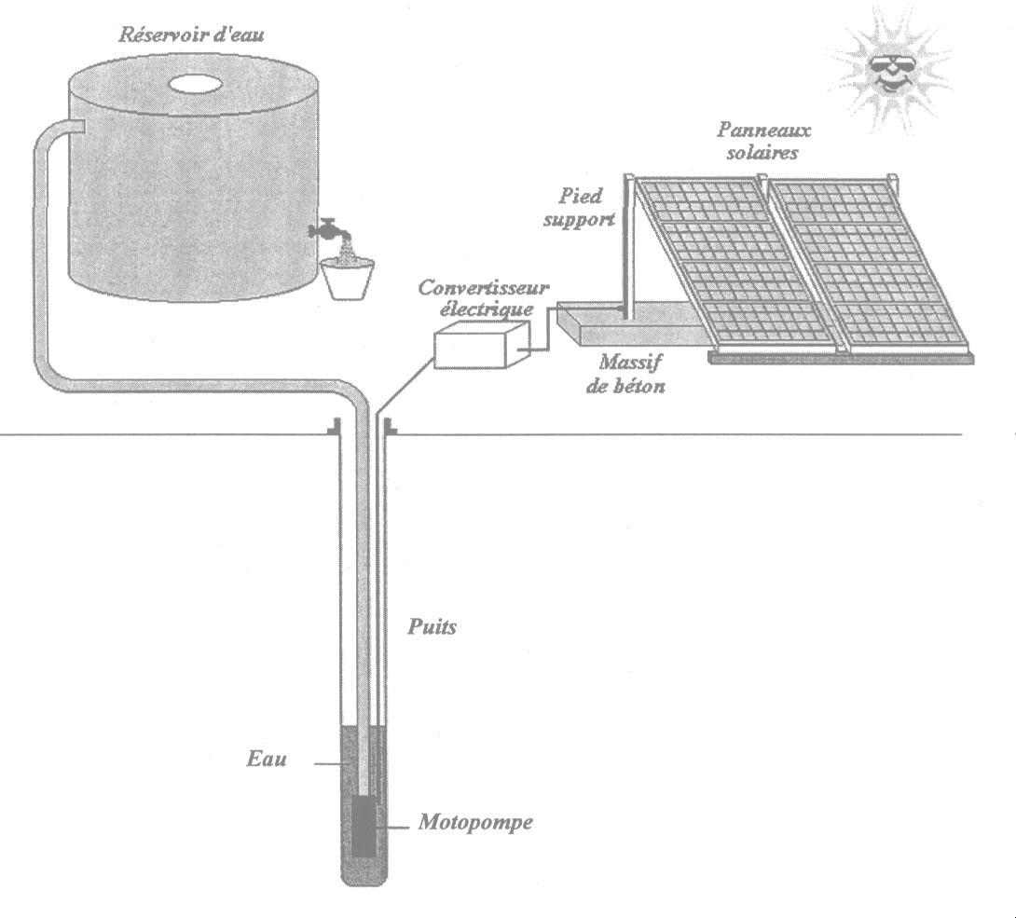

MATHEMATIQUES ( 10 points )

EXERCICE 1 ( 2 points )
La longueur du massif de béton nécessaire au maintien des panneaux solaires est donnée par la relation :

L = longueur du massif de béton (en mm)
l : largeur du panneau solaire (en mm)
n : nombre de panneaux

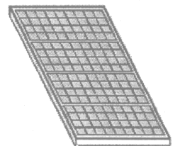
Massif de béton
Pied
support
L
l = 1062
Panneau solaire

  - Calculer, en mm, la longueur L à prévoir pour installer deux panneaux.

  - Calculer le nombre, n, de panneaux que l’on peut installer pour une longueur L de 5 148 mm.

EXERCICE 2 (4,5 points)
On admet que le volume d’eau V (en m³) pompé par jour est fonction de la hauteur h (en m) de l’eau à remonter. Ce volume est donné par la relation :
h
Motopompe
Réservoir
V =

2.1 Compléter le tableau de l’annexe 1
(à rendre avec la copie).

  - En utilisant le repère de l’annexe 1, tracer la courbe représentative de la fonction f
telle que f(h) = V et f(h) =
h appartenant à l’intervalle [ 5 ; 75 ].

  - Sur l’annexe 1 déterminer graphiquement la hauteur h correspondant à un volume journalier pompé de 10 m³.
Laisser apparents les traits de lecture.

EXERCICE 3 (3,5 points)
La structure métallique qui maintient les panneaux solaires est fixée sur un pied-support au point A.

  - En utilisant la figure 1 qui n’est pas à l’échelle : calculer, en m, la longueur BC dans le triangle rectangle ABC. Arrondir le résultat au centième.
  - Calculer, en degré, la mesure de l’angle , inclinaison du panneau par rapport au sol horizontal. Arrondir le résultat à l’unité.
  - Calculer, en m, la longueur DE en admettant que BC = 1,43 m. Arrondir le résultat au centième.

Dans la position ci-contre on a :
Structure métallique
A
C
5 4 3 2 1
E
D
B
Sol
Face au soleil
Module solaire
Pied support
Barre de réglage
A
AC = 1,40 m ; AB = 2 m et AE = 0,90 m
A
B
C
D
E
Figure 1

SCIENCES – PHYSIQUES (10 points)

EXERCICE 4 (3,5 points)
L’installation schématisée ci-dessous comprend :  Panneau solaire
✴ Pied-support
→ Barre de réglage

Etude de l’équilibre du panneau solaire  :
Lors du réglage de l’inclinaison, on veut déterminer les caractéristiques des forces qui s’exercent sur le panneau solaire , en équilibre dans la position ci-dessous.

Il est soumis à trois forces :  : poids du panneau.
 _{2/1} : Force exercée par le pied-support  en A sur .
 _{3/1} : Force exercée par la barre de réglage  en D sur .
A
5 4 3 2 1
E
D
Sol horizontal
✴
Pied support
Barre de
Réglage 
A
Panneau solaire
✶
G +

Données du problème :

- Masse m du panneau solaire : m = 38 kg

- g = 10 N/kg

Rappel : à l’équilibre

- + _{2/1} + _{3/1} =

- Les droites d’action des forces sont concourantes.
  - Calculer, en N, la valeur P du poids du panneau solaire.
  - Sur l’annexe 2 page 7/8, en utilisant les caractéristiques des forces données dans le tableau :
    - tracer, sur la figure 1, les droites d’action des forces et _{3/1} ;
    - en déduire et tracer la droite d’action de _{2/1}.
  - Tracer à partir du point M le dynamique des forces.
  - A partir du dynamique des forces, en déduire les caractéristiques inconnues des forces _{2/1} et _{3/1} et compléter le tableau des caractéristiques de l’annexe 2 page 7/8.

EXERCICE 5 (1,5 points)
La motopompe est constituée d’un moteur à courant continu (60 V ; 400 W)
  - Préciser pour chacune des indications notées ci-dessus le nom de la grandeur et le nom de son unité.
  - Pour une énergie E de 700 Wh calculer, en heure et minute, la durée t d’utilisation du moteur.
  - Calculer, en ampère, l’intensité I du courant électrique absorbé par le moteur en fonctionnement normal. Arrondir le résultat au dixième.
Formulaire : P = UI ; E = Pt ; U = RI ; P = RI²

EXERCICE 6 (3 points)
Les cellules photovoltaïques qui transforment l’énergie solaire en énergie électrique, utilisent les propriétés physico-chimiques d’un matériau extrait du sable : le silicium (Si).

Module photovoltaïque composé de 36 cellules en silicium.
Le silicium est extrait du dioxyde de silicium SiO₂ selon l’équation bilan :
SiO₂ + C → Si + CO₂

  - Donner le nom et le nombre de chacun des atomes constituant le dioxyde de silicium.
  - Calculer la masse molaire moléculaire du dioxyde de silicium.
On donne : M(Si) = 28 g/mol ; M(C) = 12 g/mol ; M(O) = 16 g/mol.
  - Calculer, en gramme, la masse m de dioxyde de silicium SiO₂ nécessaire pour obtenir 1 kg de silicium. Arrondir le résultat à l’unité.

ATTENTION : Le candidat traitera au choix l’une des 3 parties A, B ou C

EXERCICE 7

Partie A ( 2 points)
Dans une installation où la hauteur h d’eau à remonter est de 30 m, on veut obtenir un volume de 5 000 litres par jour.
h
Motopompe
Réservoir
h

On donne :

- Rendement : η =
- 1 Wh = 3 600 J

La chaîne énergétique du pompage solaire est schématisée ci-dessous :
Soleil
Panneaux solaires

Motopompe
Eau stockée

7.A.1. Compléter, en suivant les consignes données, le schéma de l’annexe 3 page 8/8.
7.A.2. Calculer en joules l’énergie potentielle accumulée par une masse de 5 000 kg élevée d’une hauteur de 30 m.
On donne g = 10 N/kg.
7.A.3. Le rendement de la motopompe est de 60 %. Calculer l’énergie électrique absorbée E_{a} par son moteur, sachant que l’énergie utile E_{u} est 1,5×10⁶ J. Exprimer ce résultat en wattheure. Arrondir le résultat à l’unité.
Partie B

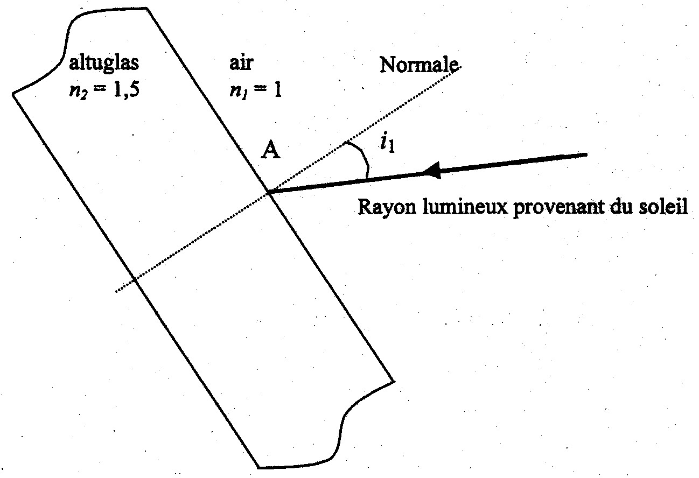
7.B. Le panneau solaire est recouvert par une plaque d’altuglas translucide, d’indice de réfraction n₂ égal à 1,5. Un rayon lumineux frappe la plaque au point A een faisant un angle d’incidence i₁ égal à 30°.

7.B.1. Une partie du rayon lumineux traverse la plaque en faisant un angle i₂ avec la normale. Indiquer en annexe 3 page 8/8, le nom de ce rayon en entourant la bonne réponse.
7.B.2. Tracer sur le schéma de l’annexe 3 page 8/8, le rayon lumineux traversant la plaque en A. Utiliser si besoin la loi de Descartes : n₁sin₁ = n₂in₂.
7.B.3. Une partie du rayon incident est réfléchie par la surface de la plaque. Déterminer l’angle i₃ du rayon réfléchi avec la normale, puis tracer sur le schéma de l’annexe 3 page 8/8 ce rayon réfléchi au point A.
Partie C
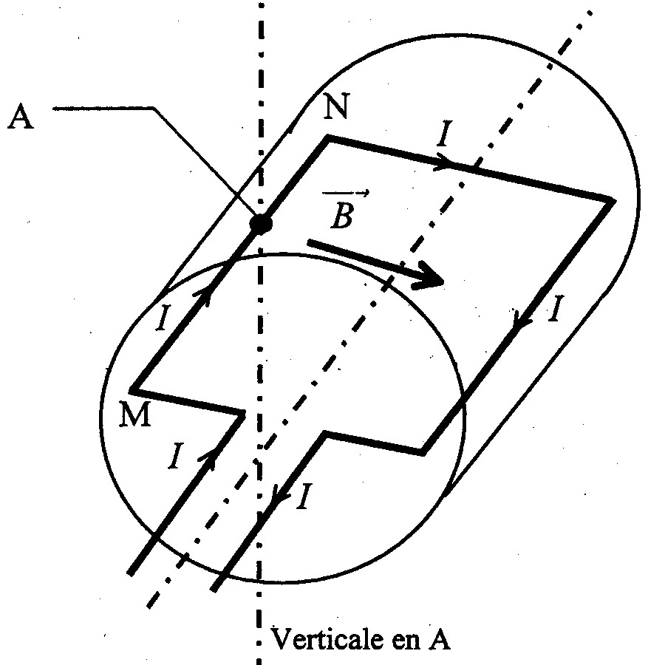
7.C Le rotor du moteur électrique de la motopompe est composé d’un ensemble de spires. L’une d’entre elles est représentée à un instant donné sur le schéma ci-contre se situe alors dans un plan horizontal.
Cette spire est parcourue par un courant continu I et se trouve dans un champ magnétique uniforme \s\up9(o horizontal et perpendiculaire à [MN].
On donne : I = 100 A, B = 0,8 T et α = 90°.

7.C.1. En utilisant la formule de Laplace, calculer la valeur F de la force électromagnétique agissant sur le conducteurs [MN] de longueur 0,20 m.
7.C.2. En utilisant la règle des 3 doigts de la main droite, recopier les phrases suivantes en choisissant les termes adaptés.
Au point A, la force électromagnétique \s\up9(o est de direction au conducteur MN
Cette force est . Le sens de cette force est vers
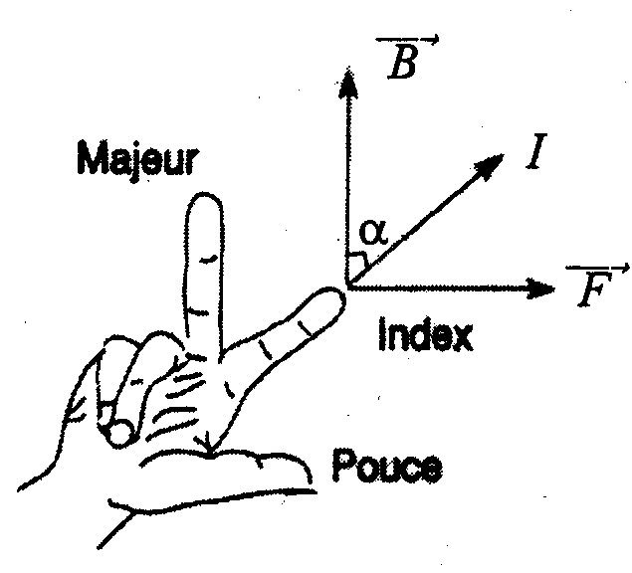
La spire dans le sens trigonométrique.
Règle des 3 doigts de la main DROITE :
    - l’Index indique le sens du courant d’intensité I,
    - le Majeur indique le sens de \s\up9(o
    - le pouce indique le sens de \s\up9(o.
Loi de Laplace : Sens trigonométrique :
F = IBsinα

Annexe 1 (à rendre avec la copie)

EXERCICE 2

2.1 Compléter le tableau des valeurs : V =

h (m) | 5 | 10 | 15 | 20 | 25 | 40 | 75
V (m³) |  | 30 |  | 15 | 12 | 7,5

  - Tracer la représentation graphique de la fonction : V = f(h)

h (m)
V (m³)
0
5
5

Annexe 2 (à rendre avec la copie)

EXERCICE 4

  - Tracé des droites d’action des forces : 4.3 Construction à partir du point M du
, _{2/1} et _{3/1} dynamique des forces.

Echelle : 1 cm pour 50 N

M +
A
5 4 3 2 1
E
D
Sol horizontal
✴
Pied support
Barre de
Réglage 
A
Panneau solaire
✶
G +

Figure 1

Tableau des caractéristiques des forces
4.4
Force | Point d’application | Droite d’action | Sens | Valeur (N)
 | G | ⏐ | ↓ | 380
_{2/1} | A
_{3/1} | D | ⎯ | →

Annexe 3 ( à rendre avec la copie)

EXERCICE 7

PARTIE A

7.A.1 La chaîne énergétique du pompage solaire est schématisée ci-dessous :
Soleil
Panneaux solaires

Motopompe
Eau stockée
………………
………………
………………
………………
………………
………………

Compléter le schéma de la chaîne énergétique en écrivant sur les pointillés l’énergie correspondant à chaque transformation. On utilisera les propositions suivantes :
Energie mécanique
Energie nucléaire
Energie chimique
Energie électrique
Energie solaire

PARTIE B
Rayon réfléchi
Rayon réfracté
Rayon incident
7.B.1.

7.B.3.

